МЕСТНОЙ АДМИНИСТРАЦИИ ГОРОДСКОГО ОКРУГА НАЛЬЧИК КБР»
Муниципальное казенное общеобразовательное учреждение
«Средняя общеобразовательная школа №11»
городского округа Нальчик Кабардино-Балкарской Республики

Творческий проект

«Тайны вулкана»

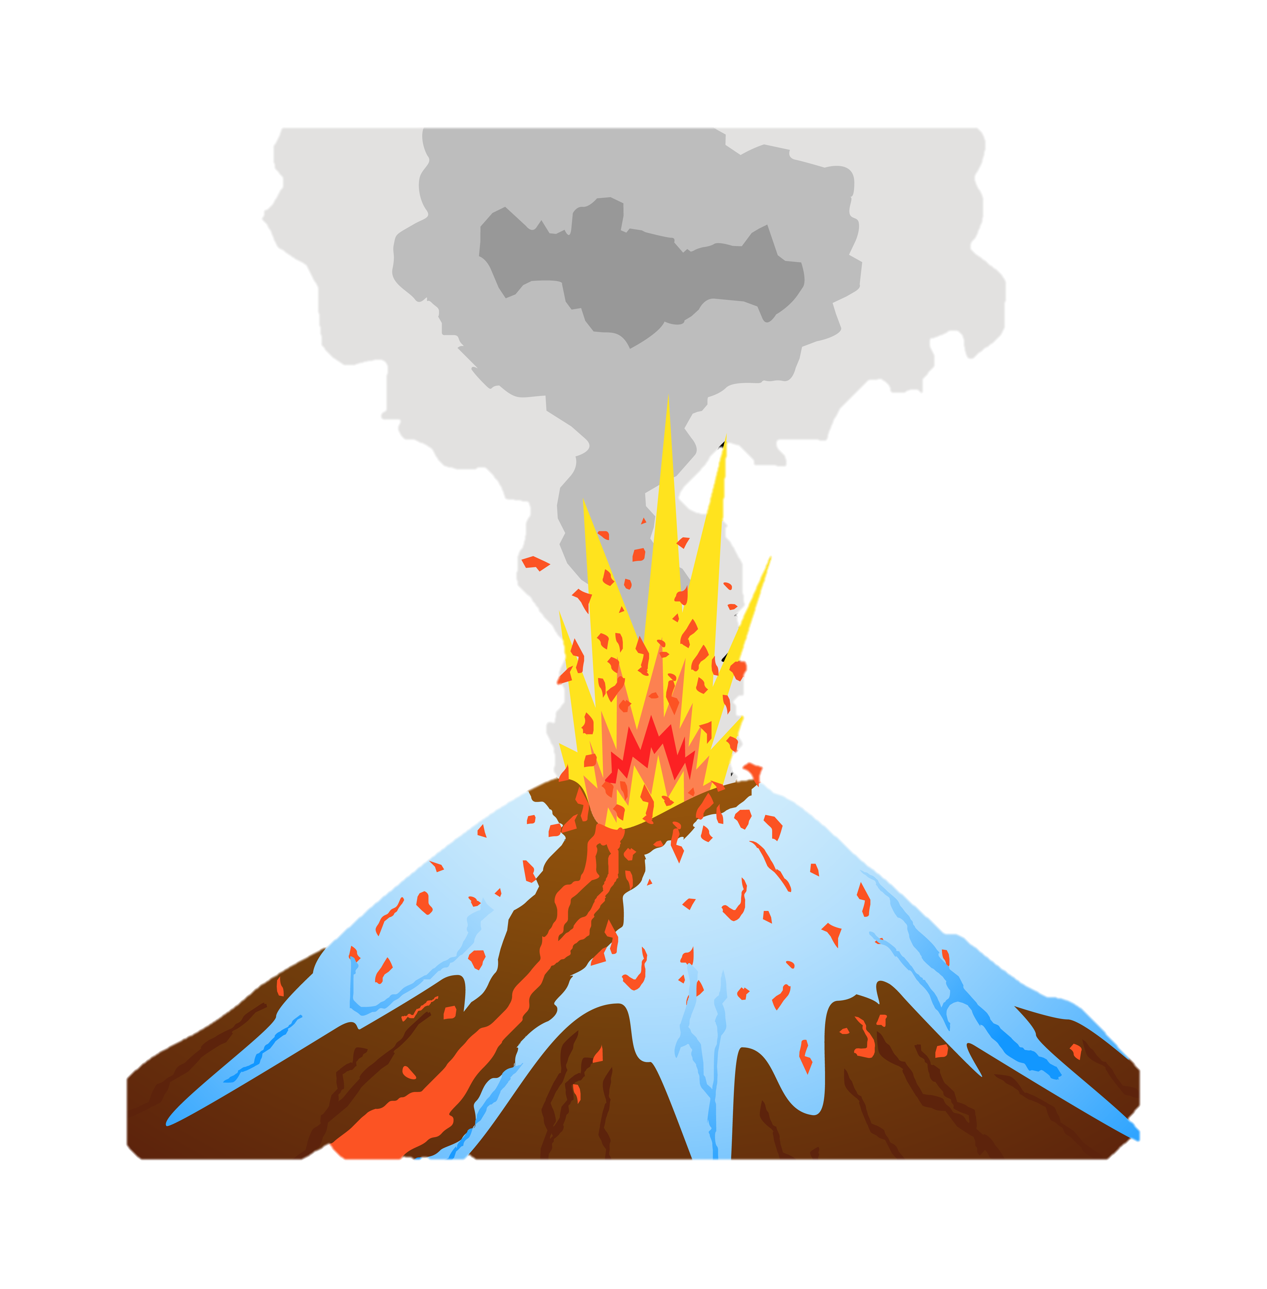

Автор: Дышекова Таися Сафрарбиевна
Воспитатель: подготовительной группы
Организация: МКОУ “ СОШ № 11” CП № 68
г.о.Нальчик

Актуальность проекта:
В природе все взаимосвязано, жизнь человека на Земле во многом зависит от окружающей среды. Знания о вулканах помогают ребёнку осмыслить, что в мире и в России есть такие природные объекты как – вулканы, которые влияют на климат земли, на живые организмы, на изменения рельефа земли.
Извержение вулканов - это опасные природные явления, которые характеризуются внезапными нарушениями жизнедеятельности населения, разрушениями, травмами и жертвами среди людей. Наша страна огромна. В Камчатском крае существует более 20 действующих вулканов, а в нашей республике находится спящий вулкан Эльбрус. Решено было разработать творческий проект «Тайны вулкана»
Проблема: При рассматривании энциклопедии детей заинтересовали картинки с изображением вулканов, особенно извергающихся. Дети стали расспрашивать, что это такое, почему так происходит, опасно ли это. В процессе беседы выяснилось, что детей заинтересовало это природное явление, и мною было принято решение поподробнее рассказать детям об этом с помощью различных иллюстраций вулканов и показа фильмов, презентации. В результате дети отметили, что извержение вулканов очень страшное и опасное явление, но в то же время очень красивое и захотели посмотреть на извержение вулкана в живую. Дети очень этим заинтересовались и было принято решение провести исследовательскую работу.
Тема: «Тайны вулкана».
Тип проекта: исследовательский, кратковременный (1 неделя).
Участники проекта: дети подготовительной к школе группы, родители и воспитатель.
Цель проекта: Сформировать первоначальное представление о вулканах. Повысить познавательные способности детей, используя опытно – экспериментальную деятельность.
Гипотеза: Возможно, вулкан-это огромный дракон, живущий под землёй, который почти всё время спит, а когда просыпается, то выпускает пламя из своей пасти и сметает все на своем пути.

Задачи:
Образовательные:
- познакомить детей с природным явлением – извержением вулкана, его причиной;
- познакомить детей с профессией вулканолога, изучение этого явления важнейший фактор в понятии строении нашей земли;
- обогащать сознание детей содержанием, способствующим накоплению представлений об окружающем мире, расширять представление детей об объектах и явлениях неживой природы;
-активизировать в речи детей слова: очаг, жерло, кратер, лава.
Развивающие:
- развивать познавательную активность детей в процессе самостоятельного выполнения опыта;
- развивать активность, инициативность в познавательной деятельности;
- развивать аккуратность, взаимопомощь.
Воспитательные:
- воспитывать интерес и стремление к созидательному познанию окружающего мира,
- поддерживать стремление ребенка активно выступать во взаимодействия со сверстниками и взрослыми,
- формировать равноправие, доброжелательные отношения между сверстниками.

Основная часть.
Литературный обзор:
Слово «вулкан» происходит от имени древнеримского бога огня Вулкана. Наука, изучающая вулканы - вулканология.
Вулканы – геологические образования на поверхности земной коры или коры другой планеты, где магма (масса расплавленной каменной породы, находящаяся под землёй на очень большой глубине) выходит на поверхность, образуя лаву, вулканические газы, камни (вулканические бомбы) и пирокластический поток (смесь высокотемпературных вулканических газов, пепла и камней). Вулканы бывают действующие и спящие. Действующий вулкан часто извергает лаву, пепел и пыль. Когда вулкан не извергается в течение многих лет, его называют спящим. Однако спящие вулканы могут начать извергаться даже после долгого периода бездействия. Когда извержения окончательно прекращаются, такой вулкан называют потухшим. Некоторые вулканы отличаются яростными и красочными извержениями: высоко в воздух выбрасывается огненная лава и раскаленные облака газов. Из других вулканов лава вытекает медленно и неспешно, словно кипящий сироп и горячая смола.
Методы исследования: беседы, чтение художественной литературы, просмотр фото и иллюстраций, наблюдения, опыты, эксперименты, изготовление макетов, рисование , анализ и обобщение результатов.
Перспективное планирование тематической недели
День недели | Мероприятия | Участники
Понедельник | Вечер загадок. Беседа с детьми о вулканах. | Дети, воспитатель
Вторник | Рассматривание схемы «Строение вулкана». Просмотр иллюстраций, Перспективное планирование тематической недели  фотографий и фильмов об извержении вулкана | Дети, воспитатель
Среда | НОД по образовательной области« Художественно – эстетическое развитие» в блоке Рисование Тема: «Извержение вулкана». | Дети, воспитатель
Четверг | Изготовление макета – «Вулкан». Создание в группе познавательного уголка «Вулканы». | Дети, родители, воспитатель
Пятница | Проведение занятия по поисково – исследовательской деятельности. Извержение вулкана. Подведение итогов. | Дети, воспитатель

Результаты:
- Дошкольники узнают о возникновении природных образований, получают первоначальные представления о типах вулканов, опасностях, которые они представляют, а также их пользе. Узнают о профессии вулканолог. Необходимые качества, навыки и обязанности вулканолога.
- Дети совместно с воспитателем создадут макет вулкана.
Практическая значимость исследований:
Использование полученных знаний в различных видах деятельности детей: игровой, познавательной, исследовательской (игры с макетами, сюжетно-ролевые игры «Спасатели», «Я - геолог», дидактические игры «Найди лишнее», «Определи свойства», использование материала по ознакомлению с природой).
Выводы: в ходе исследовательской деятельности гипотеза подтвердилась: Вулкан это одно из самых опасных явлений природы, извержение которого является стихийным бедствием.

Заключение.
Итак, наше предположение, вулкан-это дракон живущий под землёй, который почти всё время спит, а когда просыпается, то выпускает пламя из своей пасти подтвердилось.
Действительно, вулканы-это чудо природы. В нашей республике нет активных вулканов и поэтому они не могут нам причинить нам вред. Потому что извержение не только красивое зрелище, но очень опасное, которое может принести много бед.
Таким образом, сделанные в ходе выполнения проекта, выводы свидетельствуют о его научности и практической значимости. О перспективах дальнейшего развития детей, их познавательной активности.

«Тайны вулкана».
Исследовательская деятельность с детьми подготовительной к школе группы.

Введение.
Актуальность:
Образовательная деятельность в дошкольном учреждении направлена на развитие личности ребенка в целом (умение сравнить и обобщать собственные наблюдения, видеть и понимать красоту окружающего мира), а также на совершенствование речи детей, их мышление. Знание о вулканах помогает ребенку осмыслить, что на земле и в нашей стране есть такие природные объекты как – вулканы, которые влияют на климат земли, на живые организмы, на изменения рельефа земли. Знания не самоцель в воспитании, но она необходимое условие выработки такого отношения к окружающему миру, которое носит эмоционально – действенный характер и выражается в форме познавательного интереса.
Проблема: идея создания проекта родилась во время исследовательской деятельности, когда детям рассказывалось про камни вулканического происхождения. Дети стали задавать вопросы: «Что такое вулкан? Как он выглядит?».
Цель: познакомить детей с природными явлениями – вулканами.
Задачи:
-сформировать представления о типах вулканов, опасностях и пользе вулканических извержений;
-помочь детям понять, почему вулканы – это грозное явление природы;
-активизировать в речи детей слова: очаг, магма, жерло, кратер, лава;
-развивать познавательную активность детей в процессе выполнения опытов;
-поощрять детей за самостоятельное формирование выводов по итогам эксперимента с опорой на полученные ранее представления и собственные предложения;
-воспитывать интерес к познавательно-исследовательской деятельности, волевые качества (целеустремленность, настойчивость, организованность, самостоятельность).
Объект исследования: вулканы.
Предмет исследования: использование знаний о вулканах в предметно-исследовательской деятельности.
Методы исследования:
- сбор информации, наблюдение;
- эксперимент;
- обобщение;
- презентация.

Основная часть.
Предварительная работа:
1. Чтение детской энциклопедии «Про всё на свете» ред. Феданова Ю., Скиба Т.
2. Рассматривание иллюстраций с изображением вулканов.
3. Беседы о видах вулканов.
4. Изготовление макета вулкана.
Материал: ноутбук, проектор, экран, фильмы «Что такое вулканы», «Извержение вулкана», картинки с изображением вулкана, картинки с изображением природных явлений. Для макета и опыта: поддон, пластиковая бутылка из под йогурта, пластилин, сода, уксус, красная краска, моющая жидкость, мерный стаканчик, мерная ложка, фартук и нарукавник.
Словарная работа: исследователь, кратер, жерло, лава, вулкан, спящий, действующий, потухший, вулканолог.

Ход занятия:
1.Организационный момент.
Воспитатель: Дети, посмотрите, сколько нас сегодня много! Давайте улыбнемся друг - другу, чтобы передать каждому свое радостное настроение.
Воспитатель: Сегодня нас с вами пригласили в клуб исследователей. Кто мне расскажет, кто это такие – исследователи?
Дети: Это люди, которые занимаются научными исследованиями, чтобы другие люди получили много знаний.
Воспитатель: Да, всё верно. Вы хотите попасть в клуб исследователей?
Дети: Да!
2.Основная часть.
Воспитатель: А вот что мы с вами сегодня будем исследовать? Вы должны отгадать загадку. Слушайте внимательно.
Я плююсь огнем и лавой,
Я - опасный великан,
Славен я недоброй славой,
Как зовут меня? (Вулкан)
Дети: Вулкан.
Воспитатель: Сегодня в клубе исследователей мы будем вместе с вами изучать это природное явление. А начнем, мы, пожалуй, с легенды о вулкане. Послушайте.
В Древней Греции власть над вулканами принадлежала богу по имени Гефест - огонь. Странный это был бог: некрасивый и хромоногий. Но зато очень трудолюбивый и сильный. Гефест сумел подчинить себе огонь. Он первым начал ковать оружие и делать украшения. А потом научил этому людей. И если над вулканом появлялся пар и огонь, значит, Гефест принялся за работу. Древние римляне дали этому богу имя Вулкан. Оно тоже означает огонь. А дом его получил название Вулкан.
Воспитатель: А теперь давайте рассмотрим вулкан на иллюстрации
(см. приложение 1)
Вулкан имеет форму конуса. На самой вершине вулкана находится кратер. Кратер — это огромная чаша с крутыми склонами, а на дне дыра, уходящая глубоко в землю — это жерло вулкана.
Когда вулканы «спят» то мало отличаются от других гор. Но иногда они «просыпаются» и тогда, начинается сильный подземный гул, из их вершин вырывается пламя, пепел, раскаленные камни, вулканические бомбы. Они окутываются дымом, звучат взрывы, а по склонам течет настоящий огненный поток – лава. Лава – это расплавленные, очень горячие камни. Лава поднимается из под земли по жерлу вулкана и выброс происходит из кратера.
Воспитатель: Сейчас я предлагаю вам посмотреть один интересный фильм и закрепить свои знания о том, что такое вулкан, какой формы бывают вулканы, и какие типы вулканов существуют в природе. Смотрите внимательно!
Просмотр учебного фильма «Вулканы и гейзеры».
Воспитатель: Что такое вулкан?
Дети: Это большая гора с крутыми склонами, из которой сначала идёт дым, потом летят камни, а затем извергается лава.
Воспитатель: А на что же похожа эта огнедышащая гора?
Дети: На конус.
Воспитатель: Да, верно, на конус, на треугольник. А что извергает вулкан?
Дети: Лаву, дым.
Воспитатель: Да, ребята, из вулкана выливается раскаленная лава. В атмосферу выбрасываются газы, пепел, раскаленные камни. Какие типы вулканов вы запомнили?
Дети: Действующий, спящий, потухший.
Воспитатель: Правильно, действующий – это вулкан, извергающий в настоящее время; спящий – не извергался, но сохранил свою форму; потухший – сильно разрушенный вулкан.
Вулканы кажутся красивыми, но они очень опасны. Ведь огненная каша-лава, выливаясь из горы, может разрушить города, где живут люди, устроить пожары. В настоящее время специальные люди-ученые изучают вулканы и сообщают об извержениях заранее. И если в этом месте есть жители, то они смогут покинуть город и спастись. Таких ученых называют вулканологи.
А как вы думаете, приносят ли вулканы пользу?
Дети: Нет.
Воспитатель: Ребята, вулканы приносят пользу? Горные породы, порождаемые извержениями вулканов, уже давно используются человеком для строительства домов и дорог. Шлаки, или мелкие частички лавы, используются для производства бетона и чтобы фильтровать воду на очистных станциях. Пемза, испещренная дырочками, оставленными газами магмы, служит прекрасным звукоизолятором. Обладая очень шероховатой поверхностью, она входит в состав канцелярских резинок. Вулканы извергают большое количество таких металлов, как медь, железо и цинк, столь необходимых для промышленности. Что касается серы, то ее собирают для того, чтобы производить спички, красители и удобрения. Также в вулканах находят золото и полудрагоценные камни, такие как опал, топаз и аметист. Лечебная вода, проходя через горную породу, вбирает в себя такие химические элементы, как сера, углекислый газ, кремнезем, известные своими лечебными свойствами в борьбе с различными заболеваниями.
Проведение физкультминутки. (см.приложение 2)
Воспитатель: Хотите вместе со мной, в лаборатории проделать опыт: извержение вулкана?
Дети: Да!
Опыт. «Извергающийся вулкан»
Для проведения опыта нам понадобится:
- пищевая сода,
- жидкость для мытья посуды
- уксус,
- вода,
- красная краска,
- маленькая пластиковая бутылочка,
- пластилин,
- поддоны,
- пластмассовые ложки,
- мерные стаканчики.
Подготовка: изготовить макет вулкана ( установить пластиковую бутылочку на поддон и налепить пластилин вокруг бутылочки в виде конуса).

Ход эксперимента:
Воспитатель: Насыпаем 5 ложек соды. Добавляем красной краски, затем 5 ложек моющей жидкости. А теперь внимание!
Эта жидкость у меня с особым знаком. Что оно означает? (самому пользоваться нельзя) это уксус, наливать можно только взрослому. Его добавлю я сама, когда у вас будет все готово.
Воспитатель добавляет уксус в приготовленные смеси.
Воспитатель: Что вы наблюдаете? Посмотрите, как извергается наш вулкан. Что получается? Сода, и подкрашенный раствор уксуса вступили в химическую реакцию, и из жерла вулкана началась «извергаться» пена красного цвета.

3. Заключение.
Воспитатель: Молодцы ребята, вы были внимательными, работали аккуратно, и все у нас получилось, замечательно! Теперь вы знаете, что такое вулкан и как он извергается
Вывод: Когда сода смешивается с уксусом, появляются пузырьки, происходит химическая реакция.
Проведя данный опыт, мы увидели, как извергается вулкан. Это значит, что мы смогли самостоятельно создать природное явление - извержение вулкана.
На основании проделанной работы по созданию условий и проведению в группе экспериментально – исследовательской деятельности по теме: «Тайна вулкана», можно сделать следующие выводы, что в сравнении с началом изучения данной темы и результатами, полученными после проведения опытов, у детей повысился уровень теоретических знаний и практических умений.
Поставленные цели и задачи проекта были реализованы, дети совместно с воспитателем выполняли эксперимент и наглядно видели результат деятельности.

Использованная литература:
- Энциклопедии «Про всё на свете» ред. Феданова Ю., Скиба Т.
- Организация экспериментальной деятельности дошкольников: Методические рекомендации/ Под ред. Л. Н. Прохоровой. – М.: АРКТИ, 2008.
- Ребенок в мире поиска: Программа по организации поисковой деятельности детей дошкольного возраста/Под ред. О. В. Дыбиной. – М.: ТЦ «Сфера», 2005.
- Интернет ресурсы: Методические разработки уроков географии в 5-6 классах. БГУ, 2008

